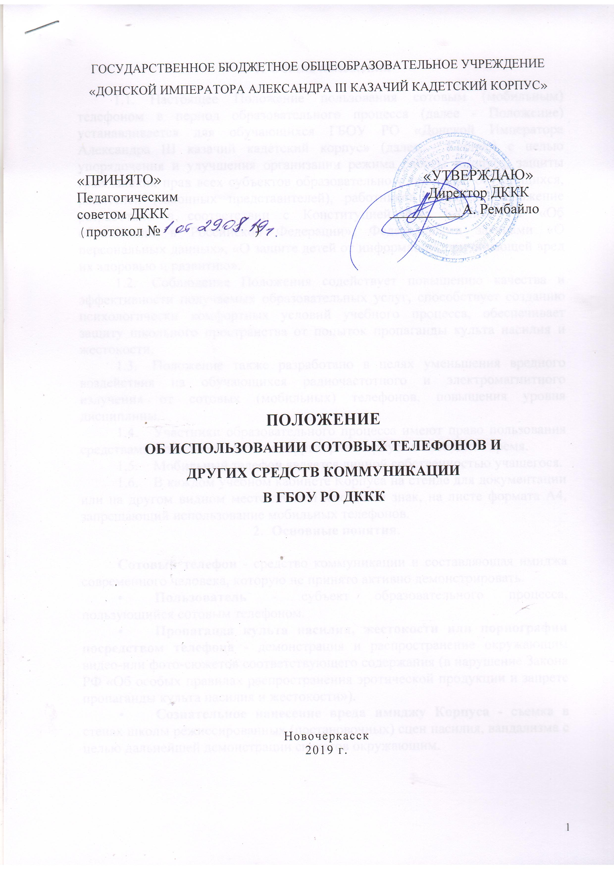
ГОСУДАРСТВЕННОЕ БЮДЖЕТНОЕ ОБЩЕОБРАЗОВАТЕЛЬНОЕ УЧРЕЖДЕНИЕ
«ДОНСКОЙ ИМПЕРАТОРА АЛЕКСАНДРА III КАЗАЧИЙ КАДЕТСКИЙ КОРПУС»

«ПРИНЯТО» «УТВЕРЖДАЮ»
Педагогическим Директор ДККК
советом ДККК __________А. Рембайло
(протокол № )

Положение об использовании сотовых телефонов и других средств коммуникации в ГБОУ РО ДККК

Новочеркасск
2019 г.

- Общие положения
  - Настоящее Положение пользования сотовым (мобильным) телефоном в период образовательного процесса (далее - Положение) устанавливается для обучающихся ГБОУ РО «Донской Императора Александра Ш казачий кадетский корпус» (далее - Корпус) с целью упорядочения и улучшения организации режима работы Корпуса, защиты гражданских прав всех субъектов образовательного процесса: обучающихся, родителей (законных представителей), работников Корпуса. Положение разработано в соответствии с Конституцией РФ, Законом РФ «Об образовании в Российской Федерации», Федеральными законами «О персональных данных», «О защите детей от информации, причиняющей вред их здоровью и развитию».
  - Соблюдение Положения содействует повышению качества и эффективности получаемых образовательных услуг, способствует созданию психологически комфортных условий учебного процесса, обеспечивает защиту школьного пространства от попыток пропаганды культа насилия и жестокости.
  - Положение также разработано в целях уменьшения вредного воздействия на обучающихся радиочастотного и электромагнитного излучения от сотовых (мобильных) телефонов, повышения уровня дисциплины.
  - Участники образовательного процесса имеют право пользования средствами мобильной связи на территории Корпуса в свободное время.
  - Мобильный телефон является личной собственностью учащегося.
  - В каждом учебном кабинете Корпуса на стенде для документации или на другом видном месте должен находится знак, на листе формата А4, запрещающий использование мобильных телефонов.
- Основные понятия.
Сотовый телефон - средство коммуникации и составляющая имиджа современного человека, которую не принято активно демонстрировать.
- Пользователь - субъект образовательного процесса, пользующийся сотовым телефоном.
- Пропаганда культа насилия, жестокости или порнографии посредством телефона - демонстрация и распространение окружающим видео-или фото-сюжетов соответствующего содержания (в нарушение Закона РФ «Об особых правилах распространения эротической продукции и запрете пропаганды культа насилия и жестокости»).
- Сознательное нанесение вреда имиджу Корпуса - съемка в стенах школы режиссированных (постановочных) сцен насилия, вандализма с целью дальнейшей демонстрации сюжетов окружающим.

- Условия применения сотовых (мобильных) телефонов
  - Использование средств мобильной связи (сотовых (мобильных) телефонов) даёт возможность:
- контролировать местонахождение ребёнка (обучающегося), его самочувствие;
- осуществлять обмен различными видами информации.
  - Не допускается пользование средствами мобильной связи (сотовый (мобильный) телефон) во время ведения образовательного процесса (урочная деятельность, внеклассные мероприятия) в Корпусе.
  - На период ведения образовательного процесса (урочная деятельность, внеклассные мероприятия, самостоятельная подготовка) в Корпусе владелец сотового (мобильного) телефона должен отключить его в 19.00 и сдать на хранение воспитателю.
  - Средства мобильной связи во время ведения образовательного процесса в Корпусе должны находиться в спальном расположении Корпуса в специально оборудованном месте, обеспечивающем его сохранность.
  - Пользования мобильной связью обучающимися Корпуса разрешается с 18.00-19.00. в выходные и праздничные дни с 15.00 до 19.00 с разрешения дежурного воспитателя.
  - Ответственность за сохранность сотового (мобильного) телефона лежит только на его владельце (родителях, законных представителях владельца). Все случаи хищения имущества рассматриваются в установленном законом порядке и преследуются в соответствии с законодательством РФ.
3.7 Обучающиеся могут использовать на уроке планшеты или электронные книги в рамках учебной программы только с разрешения учителя, по согласованию с воспитателем и с учетом норм, установленных СанПиНом 2.4.2.2821-10.
3.8. Педагогическим и другим работникам также запрещено пользоваться телефоном во время учебных занятий. Во внеурочное же время они обязаны максимально ограничивать себя в пользовании телефоном в присутствии обучающихся. Учителя во время урока имеют право пользоваться лишь одной функцией телефона - часами.

- Права обучающихся (пользователей)
  - Вне уроков и иного образовательного процесса пользователь имеет право применять сотовый (мобильный) телефон в здании Корпуса как современное средство коммуникации:
- осуществлять и принимать звонки;
- посылать SMS - сообщения;
- обмениваться информацией;
- слушать радио и музыку через наушники в тихом режиме, делать открытую фото- и видеосъемку с согласия окружающих.
- Обязанности обучающихся (пользователей)
  - Пользователь обязан помнить о том, что использование средств мобильной связи во время образовательного процесса является нарушением конституционного принципа о том, что «осуществление прав и свобод гражданина не должно нарушать права и свободы других лиц» (п. 3 ст. 17 Конституции РФ), следовательно, реализация их права на получение информации (п. 4 ст. 29 Конституции РФ) является нарушением права других учащихся на получение образования (п. 1 ст. 43 Конституции РФ).
  - Пользователь обязан помнить о том, что использование средств мобильной связи для сбора, хранения, использования и распространения информации о частной жизни лица без его согласия не допускается (п. 1 ст. 24 Конституции РФ).
  - В целях обеспечения сохранности средств мобильной связи пользователь обязан не оставлять их без присмотра, в том числе в карманах верхней одежды.

- Обучающимся (пользователям) запрещается:
  - Использовать сотовый (мобильный) телефон в период образовательного процесса в любом режиме (в том числе как калькулятор, записную книжку, часы и т.д.).
  - Использовать сотовый (мобильный) телефон как фото- (видео) камеру на уроках, нарушая тем самым права участников образовательного процесса на неприкосновенность частной жизни.
  - Демонстрировать фотографии и снимки, оскорбляющие достоинство человека, пропагандировать жестокость и насилие посредством сотового (мобильного) телефона, сознательно наносить вред имиджу школы.
  - Обучающимся строго запрещено вешать телефон на шею, хранить его в нагрудных карманах, в карманах брюк и юбок, а также подключать телефон к электрическим сетям образовательного учреждения для зарядки.

- Ответственность за нарушение Положения
За нарушение настоящего Положения для обучающихся в соответствии с п. п.4 - 7 ст.43 Закона РФ «Об образовании в Российской Федерации» предусматривается следующая дисциплинарная ответственность:
  - За однократное нарушение, оформленное докладной на имя директора, проводится разъяснительная беседа с учащимися в присутствии родителей (законных представителей);
  - При повторных фактах нарушения обучающемуся (с написанием объяснительной записки) объявляется замечание в приказе по корпусу;
  - В случаях систематических нарушений со стороны учащихся вопрос рассматривается комиссией по урегулированию споров между участниками образовательных отношений, которая принимает решение о привлечении к дисциплинарной ответственности вплоть до запрета ношения сотового телефона на весь учебный год.
  - Сотруднику Корпуса, нарушившему Положение, выносится дисциплинарное взыскание в приказе по корпусу.
- Иные положения
  - Родителям (законным представителям) не рекомендуется звонить детям (обучающимся) во время ведения образовательного процесса в Корпусе без особой необходимости. В случае форс-мажорной ситуации необходимо звонить по телефону: 75-3-69.
  - Необходимо соблюдать культуру пользования средствами мобильной связи:
- громко не разговаривать;
- громко не включать музыку;
- при разговоре соблюдать правила общения.
  - Корпус не несёт материальной ответственности за утерянные средства мобильной связи.
  - В целях сохранности средств мобильной связи участники образовательного процесса обязаны не оставлять свои средства мобильной связи без присмотра, в том числе в карманах верхней одежды.
  - Все спорные вопросы между участниками образовательного процесса в отношении соблюдения Положения разрешаются путем переговоров с участием представителей администрации Корпуса, директора, членов Управляющего совета, или в установленном законодательством РФ порядке.
  - Порядок пользования мобильным телефоном должен быть доведен до сведения каждого обучающегося и его родителей.

